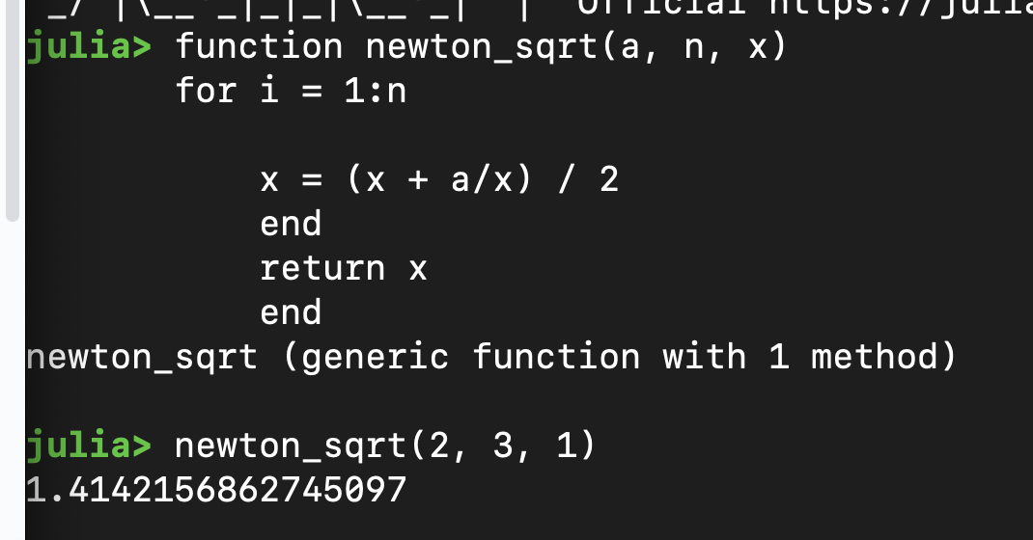

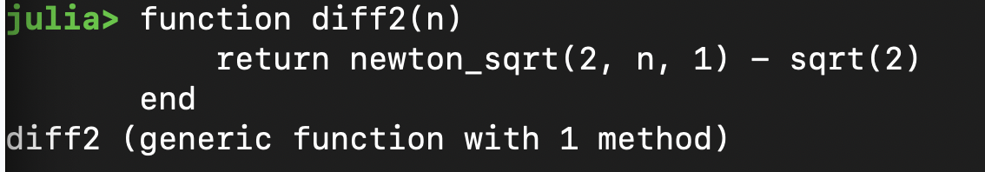

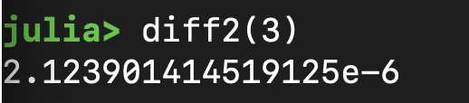

คำตอบหลัง ดูค่าความต่างระหว่างค่าที่เกิดจากการประมาณค่า เมื่อ n_iteration in {1, 3, 5} ดังรูป

